|  |  |
| --- | --- |
|  | МИНИСТЕРСТВО ОБРАЗОВАНИЯ И НАУКИ РЕСПУБЛИКИ ТАТАРСТАН **Государственное автономное профессиональное образовательное учреждение** **«ЗЕЛЕНОДОЛЬСКИЙ МЕХАНИЧЕСКИЙ КОЛЛЕДЖ»** (ГАПОУ «ЗМК») |

**09.02.03 «Программирование в компьютерных системах»**

# **МДК 03.01. ТЕХНОЛОГИЯ РАЗРАБОТКИ ПРОГРАММНОГО ОБЕСПЕЧЕНИЯ**

**Отчет о практических работах**

**Исполнитель**: Смирнов Кирилл Витальевич

**Группа**: 207

**Преподаватель:** Алемасов Евгений Павлович

**Дата сдачи** 14.11.2023 **Оценка** ___________

**Подпись преподавателя**  ______________________

**ЗЕЛЕНОДОЛЬСК – 2023**

**Работа № 3 Создание диаграммы последовательностей UML**

**Цель** лабораторной работы – получение навыков построения диаграмм последовательностей.

**Задание** :

Создать диаграмму последовательности для одного из сценариев любого прецедента из работы №1.

**Результаты выполнения работы**

Вначале необходимо выбрать сценарий и прецедент, для которого будет построена схема. Например, сценарий «Добавить заказ» и прецедент «Работа с заказом». Для наглядности и удобства построения примера выбран один случай развития событий – пользователь корректно ввел все данные, которые в последующем сохранятся в базе данных.

Для построения нужны определенные фигуры, чтобы их добавить в набор элементов, надо в поиске ввести «Последовательности UML». Далее создать новую страницу, назвать ее «Схема последовательностей» и разместить все необходимые фигуры (Рис. 1 ). Первым должен стоять «Менеджер по работе с клиентами» и его жизненный цикл, так как он выступает инициатором взаимодействия (фигура «Жизненный цикл субъекта» - представляет участника, являющимся внешним для системы), остальные по очереди (фигура «Жизненный цикл объекта» - представляет объект).

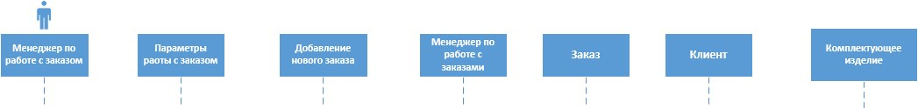

Рисунок 1. Расположение участников последовательности

После, необходимо определить сообщения, которыми будут обмениваться объекты и расположить их на схеме по порядку (Таблица 1).

Таблица 1. Порядок передаваемых сообщений

|  |  |  |  |
| --- | --- | --- | --- |
| № | Участник – отправитель сообщения | Участник – получать сообщения | Название сообщения |
| 1 | Менеджер по работе с клиентами | Параметры работы с заказом | Ввод пароля |

|  |  |  |  |
| --- | --- | --- | --- |
| 2 | Параметры работы с заказом | Параметры работы с заказом | Проверка пароля |
| 3 | Менеджер по работе с клиентами | Параметры работы с заказом | Выбор операции «Добавить заказ» |
| 4 | Параметры работы с заказом | Добавление нового  заказа | Отображение полей  ввода |
| 5 | Менеджер по работе с клиентами | Добавление нового  заказа | Выбор типа компьютера |
| 6 | Добавление нового заказа | Менеджер по работе с заказами | Получение списка клиентов |
| 7 | Менеджер по работе с заказами | Клиент | Получение списка клиентов |
| 8 | Клиент | Добавление нового  заказа | Список клиентов |
| 9 | Добавление нового заказа | Добавление нового  заказа | Отображение списка клиентов |
| 10 | Менеджер по работе с клиентами | Добавление нового  заказа | Выбор клиента |
| 11 | Добавление нового заказа | Менеджер по работе с заказом | Получение списка комплектующих |
| 12 | Менеджер по работе с заказом | Комплектующее изделие | Получение списка комплектующих |
| 13 | Комплектующее изделие | Добавление нового  заказа | Список комплектующих |
| 14 | Добавление нового заказа | Добавление нового  заказа | Отображение списка  комплектующих |
| 15 | Менеджер по работе с клиентами | Добавление нового  заказа | Выбор комплектующих |
| 16 | Менеджер по работе с клиентами | Добавление нового  заказа | Сохранить заказ |
| 17 | Добавление нового заказа | Менеджер по работе с заказом | Передача управления |
| 18 | Менеджер по работе с заказом | Заказ | Сохранение |

Таблица 2. Основные фигуры схемы последовательностей

|  |  |
| --- | --- |
|  | Активация – размещается на линии жизни, представляет период, когда участник выполняет операцию |
|  | Стандартное сообщение |
|  | Возвращаемое сообщение |
|  | Асинхронное сообщение – показывает вызов от отправителя |
|  | Сообщение самому себе |

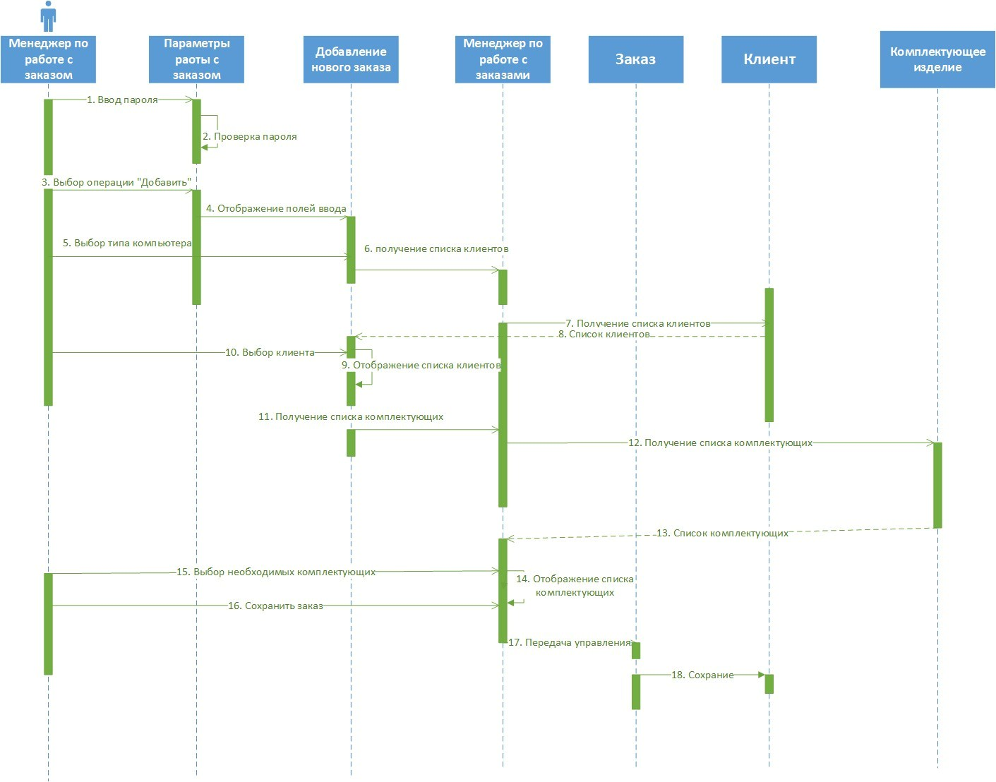

Рисунок 2. Пример построения диаграммы последовательностей

80

**Задание 1:**

Составить диаграмму последовательности для системы бронирования мест (прецедент Бронирование мест)

**Результаты выполнения работы:**

: Клиент начинает с указания даты и мест отправления/назначения, после чего система выполняет поиск в списке рейсов и возвращает информацию о выбранном рейсе. Затем клиент выбирает место и запускает процесс бронирования, который включает проверку данных и, в зависимости от результата, бронирование места или вывод сообщения об ошибке. Этот результат отображается пользовательским интерфейсом для клиента.

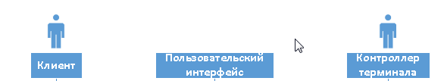

Рисунок 3. Расположение участников последовательности

После, необходимо определить сообщения, которыми будут обмениваться объекты и расположить их на схеме по порядку (Таблица 3).

Таблица 3. Порядок передаваемых сообщений

|  |  |  |  |
| --- | --- | --- | --- |
| № | Участник – отправитель сообщения | Участник – получать сообщения | Название сообщения |
| 1 | Клиент | Пользовательский интерфейс | указывает дату рейса, места  отправления/назначения и  начинает поиск на форме поиска |

|  |  |  |  |
| --- | --- | --- | --- |
| 2 | Пользовательский интерфейс | Контроллер терминала | поиск в списке рейсов |
| 3 | Контроллер терминала | Пользовательский интерфейс | вовзращает детальную  информаицю о выбранном рейсе |
| 4 | Клиент | Пользовательский интерфейс | выбирает место и запускает процесс бронирования |
| 5 | Пользовательский интерфейс | Контроллер терминала | проверка данных и бронирование |
| 6 | Контроллер терминала | Пользовательский интерфейс | отображение сообщения об успешном  завершении или сообщение об ошибке |

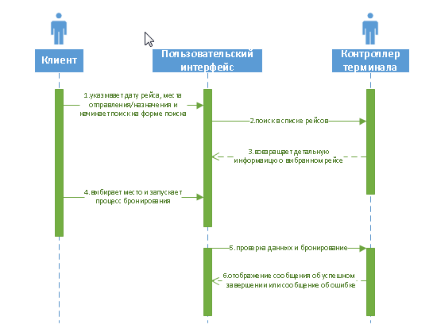

Задание 2

Составить диаграмму последовательности по описанию

предметной области.

Сценарий добавления ученика в систему:

**Результаты выполнения работы:**

1.Учитель выбирает в главном меню пункт «Добавить ученика».

2.Система показывает учителю окно добавления ученика.

3.Учитель вводит желаемый логин и пароль ученика.

4.Учитель нажимает кнопку «далее».

5.Система добавляет ученика в систему.

6.Система открывает учителю главное меню.

7.Система выводит уведомление о том, что ученик был успешно добавлен.

8.Уведомление остается видимым на экране в течение 5 секунд.

9.После 5 секунд уведомление исчезает.

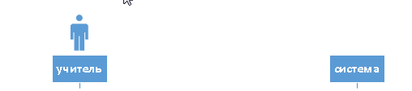

|  |  |  |  |
| --- | --- | --- | --- |
| № | Участник – отправитель сообщения | Участник –  получать сообщения | Название  сообщенияцц |
| 1 | Учитель | Система | Выбор пункта "Добавить ученика" в главном меню |
| 2 | Система | Учитель | Показ окна добавления ученика |
| 3 | Учитель | Система | Ввод желаемого логина и пароля ученика |
| 4 | Система | Система | Добавление ученика |
| 5 | Система | Учитель | Открытие главного меню,  вывод уведомления об успешном  добавлении |

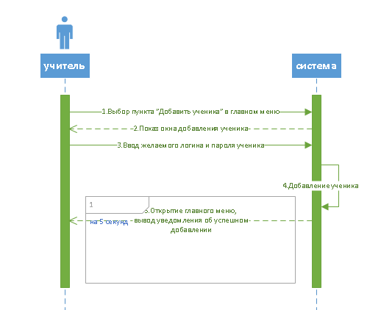

Задание 3

Составить диаграмму последовательности по кофейня

**Результаты выполнения работы**

Человек заходит в кофейню.

Человек подходит к баристе и делает свой заказ.

Бариста принимает заказ и передает его на приготовление кофемашине.

Кофемашина начинает приготовление кофе по заданному рецепту.

Когда кофе готов, кофемашина сообщает об этом баристе.

Бариста забирает готовый кофе и передает его клиенту.

Человек получает свой кофе и покидает кофейню.

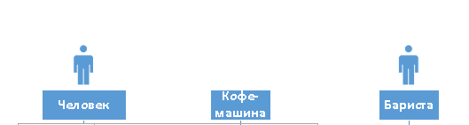

|  |  |  |  |
| --- | --- | --- | --- |
| № | Участник – отправитель сообщения | Участник –  получать сообщения | Название  сообщенияцц |
| 1 | Человек | Кофе-машина | Хочу заказать кофе |
| 2 | Кофе-машина | Человек | Какой кофе вы бы хотели? |
| 3 | Человек | Кофе-машина | Американо, пожалуйста |
| 4 | Кофе-машина | Бариста | Пожалуйста сделайте  американо |
| 5 | Бариста | Кофе-машина | Готово |
| 6 | Кофе-машина | Человек | Ваш американо готов,  заберите его |
| 7 | Человек | Кофе-машина | Спасибо |

